МІНІСТЕРСТВО ОСВІТИ I НАУКИ УКРАЇНИ

НАЦІОНАЛЬНИЙ ТЕХНІЧНИЙ УНІВЕРСИТЕТ УКРАЇНИ

«КИЇВСЬКИЙ ПОЛІТЕХНІЧНИЙ ІНСТИТУТ ім. Ігоря Сікорського» ФАКУЛЬТЕТ БІОМЕДИЧНОЇ ІНЖЕНЕРІЇ

КАФЕДРА БІОМЕДИЧНОЇ КІБЕРНЕТИКИ

# Звіт до комп’ютерного практикуму № 11

з дисципліни «Основи програмування»

на тему: « Файли»

Варіант № 22

**Виконав:**

студент гр. БС-81

Сєров О. В.

**Перевірив:**

Доц. каф. БМК, к.т.н. Яковенко А.В.

Зараховано від __.__.____

______________________

(підпис викладача)

Київ-2018

## **1) Завдання**:Відомість абітурієнтів містить ПІБ, місто проживання, середній бал. Вивести інформацію про абітурієнтів, які проживають в м Київ і мають бал більше 180.

**Лістинг програми:**

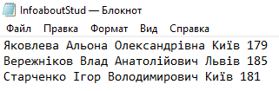

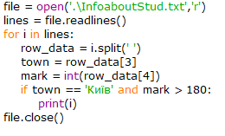

**Результат:**

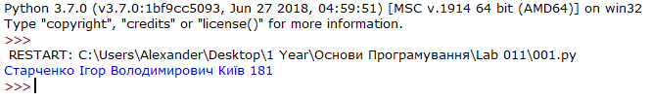

**2) Завдання**: Файл ***input.txt*** містить кілька рядків тексту. Слова в тексті можуть розділятися пробілами та розділовими знаками. Переписати текст в файл ***output.txt***, видаливши з тексту слова, які містять більше двох різних голосних букв.

**Лістинг програми:**

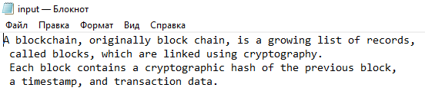

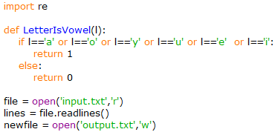

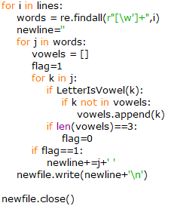

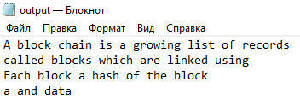

**Відповіді на контрольні запитання:**

1. Файл — це місце на диску, що містить певну інформацію та має ім'я
2. Щоб відкрити файл, програма повинна викликати функцію open(), передавши їй ім’я зовнішнього файлу і режим роботи: fileobj = open (filename, mode) де - fileobj – це об’єкт файлу, що повертається функцією open (); - filename - це рядок, що представляє собою ім’я файлу; - mode - це рядок, що вказує на тип файлу і дії, які необхідно над ним зробити.
3. - mode - це рядок, що вказує на тип файлу і дії, які необхідно над ним зробити. Перша літера рядка mode вказує на операцію: - r означає читання; - w означає запис. Якщо файлу не існує, він буде створений. Якщо файл існує, він буде перезаписаний; - x означає запис, але тільки якщо файлу ще не існує; - a означає додавання даних в кінець файлу, якщо він існує. Друга літера рядка mode вказує на тип файлу: - t (або нічого) означає, що файл текстовий; - b означає, що файл бінарний.
4. Для зчитування інформації з файлу блоками можна скористатись функцією readline(), яка зчитує та повертаю рядок з файлу( разом з символом кінця рядка) та змінює поточну позицію у файлі на наступний рядок. Для запису інформації у файл можна скористатись функцією writeline(line), яка записує рядок в кінець файлу.
5. З файлу не можна одночасно зчитувати і записувати в нього інформацію.